**Чизкейк**

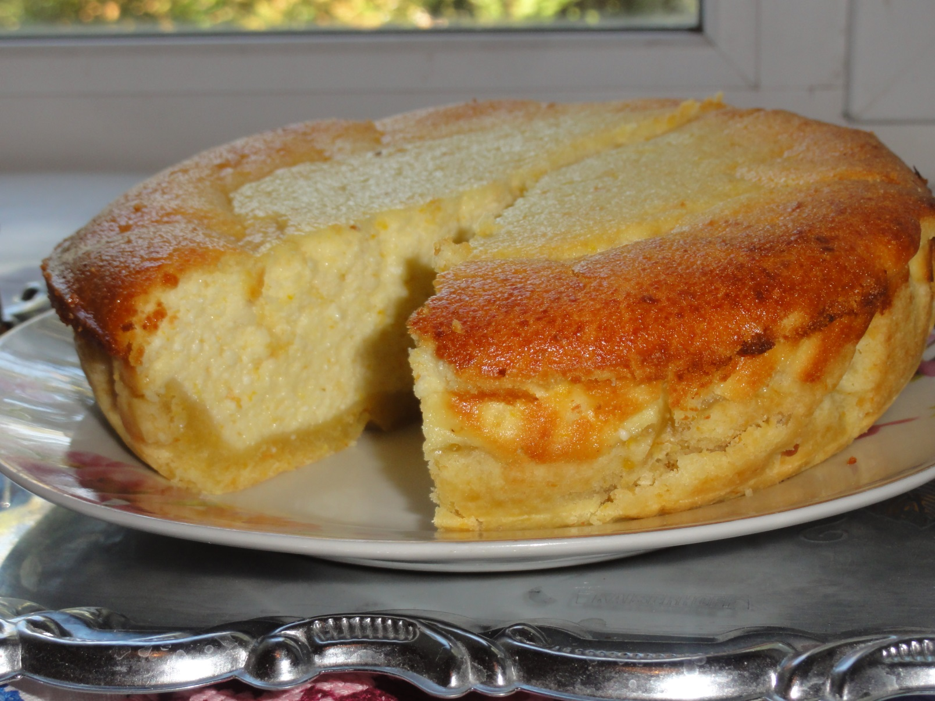

**Нам потребуется:**

**Песочное тесто: 225г. муки, 75 г. сахарной пудры, соль, натёртая цедра 1 апельсина, 150г. охлаждённого сливочного масла.**

**Для начинки: 250г. сливочного масла, 250г. сахара, соль, натёртая цедра 1 апельсина, 6 яиц, 70г. крахмала, 1кг. обезжиренной творожной массы.**

**Бумага для запекания, разъёмная форма для торта.**